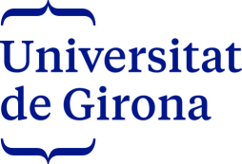

Convocatoria de Ayudas UdG – Banco Santander para estudios de másteres universitarios en la Universidad de Girona
Modalidad estudiantes internacionales

Descripción: Programa de ayudas a la matrícula para estudiantes provenientes de fuera del sistema universitario español para cursar un máster oficial en la UdG

Objetivo: Promover la internacionalización de los másteres universitarios de la UdG

Destinatarios: estudiantes preinscritos en estudios oficiales de máster de la UdG

Dotación: máximo 3.000,00€ que se destinaran a cubrir total o parcialmente el importe de la matrícula de 60 créditos de un máster oficial de la UdG para el curso 2017-2018

Cantidad de ayudas: 20 ayudas

Presentación de solicitudes: del 4 de abril al 31 de mayo de 2017

Bases de la convocatoria: https://wenes.udg.edu/tabid/21393

Formalización de solicitudes: https://wenes.udg.edu/tabid/21393

Relación de másteres oficiales con ayudas: https://wenes.udg.edu/tabid/21393 Anexo 1

Más información en: http://www.udg.edu/masters o masters@udg.edu

